

Rapport final du développement de l’aventure de Miageman

*LACROIX Jordan, MAILLET Dino, PIACENTINO Tommy, BREDOUX Théo, EL HARAKE Nadim*

SOMMAIRE

Table des matières

Rappel du scénario 3

Résumé du scénario 3

Scénario complet 3

Lieu, zones, éléments et personnages 4

Rappel de la carte et description des zones 5

Schématisation des zones 6

Diagramme de classe imaginé 9

Description et organisation du travail réalisé 10

Description du travail réalisé 10

Organisation du travail réalisé 11

Projet Unity 11

Projet Java 11

Différences avec les spécifications définies 12

Projet Unity 12

Projet Java 13

Commandes de victoire et d’échec 14

Projet Unity 14

Commandes de victoire 14

Commandes d’échec 15

Projet Java 15

Commandes de victoire 15

Commandes d’échec 16

Bugs connus 16

Projet Unity 16

Projet Java 16

Captures d’écran des zones 17

Projet Unity 17

Projet Java 21

# Rappel du scénario

## Résumé du scénario

Miageman est un chevalier de la table MySQL. Le Roi Caussanel, gouverneur du Royaume Forbin, a ordonné à Miageman de découvrir et récupérer les trésors enfouis d’un donjon abandonné dans lequel le Cobol règne encore en maître.

La légende raconte que quatre parchemins SQL aux pouvoirs extraordinaires sont cachés dans ledit donjon. Le plus puissant d’entre eux permettrait même, selon les rumeurs, de protéger son propriétaire du statut de chevalier défaillant.

Miageman devra redoubler de prudence pour réussir les défis qui l’attend dans chaque salle cachant un des parchemins afin de ramener les trésors et ainsi redonner au royaume Forbin sa gloire d’antan en lavant l’honneur de la table MySQL.

## Scénario complet

Comme tous les vendredi, Miageman est invité, par le Roi, à la table MySQL pour raconter les différentes péripéties héroïques que chaque chevalier a vécu durant la semaine. Mais ce vendredi-là, Miageman était le seul invité.

Assis en face du Roi Caussanel, Miageman a été choisi par celui-ci afin de réaliser l’une des plus grandes quêtes de sa vie qui permettra au Royaume de retrouver sa gloire perdue il y a fort longtemps.

Le chevalier doit alors se rendre dans les profondeurs de la plus haute montagne, appelée la montagne d’Aix, dans la Province du Royaume Forbin où un ancien donjon fut créé afin de cacher quatre parchemins aux pouvoirs extraordinaires et qui, selon la légende, furent créés par les Dieux pour protéger son propriétaire de la défaillance.

À son arrivé dans le donjon, Miageman devra explorer chaque salle à la recherche des quatre parchemins. Dans un premier temps, il devra se rendre dans la salle des leviers, à l’Ouest, pour résoudre la 1ère énigme. Il devra alors trouver, parmi les 3 leviers disposés au centre de la salle, la bonne combinaison afin de déverrouiller la porte nord de la salle de départ, menant vers le premier parchemin.

Une fois le premier parchemin obtenu, Miageman devra se rendre à la porte Est afin de répondre à la colle du conteur d’énigme, Olivettom, permettant de déverrouiller la porte protégeant le second parchemin. L’exploration de la salle du deuxième parchemin amènera alors Miageman dans la salle aux deux énigmes.

Parmi ces deux énigmes, l’une d'entre-elles contient un piège qui mène tout droit vers la salle piégée du trésor. S’il se fait avoir, Miageman restera alors coincé à jamais et la partie sera perdue. Cependant, l’autre porte l’amènera directement vers la salle du 3e parchemin.

La seconde énigme de la salle, basée sur une association de couleurs, se présente sous la forme de quatre socles et quatre piliers. Miageman devra placer le bon pilier sur le bon socle. Une fois que les quatre piliers sont placés correctement, la porte Est sera déverrouillée et mènera Miageman vers la salle du quatrième parchemin.

Miageman peut alors récupérer ce dernier et le jeu est gagné !

## Lieu, zones, éléments et personnages

Lieu :

* Donjon

Zones :

* Salle de départ
* Salle des leviers
* Salle du 1er parchemin
* Salle du 2e parchemin
* Salle aux 2 énigmes
* Salle au trésor (piégée)
* Salle du 3e parchemin
* Salle du 4e parchemin

Éléments :

* Leviers
* Parchemins
* Piliers
* Socles

Personnages :

* Le Savant Olivettom, conteur d’énigmes
* Le roi Caussanel, gouverneur du Royaume Forbin
* Terros, la sage personne mettant en exergue nos défauts si nous échouons la 2e énigme d’Olivettom

# Rappel de la carte et description des zones

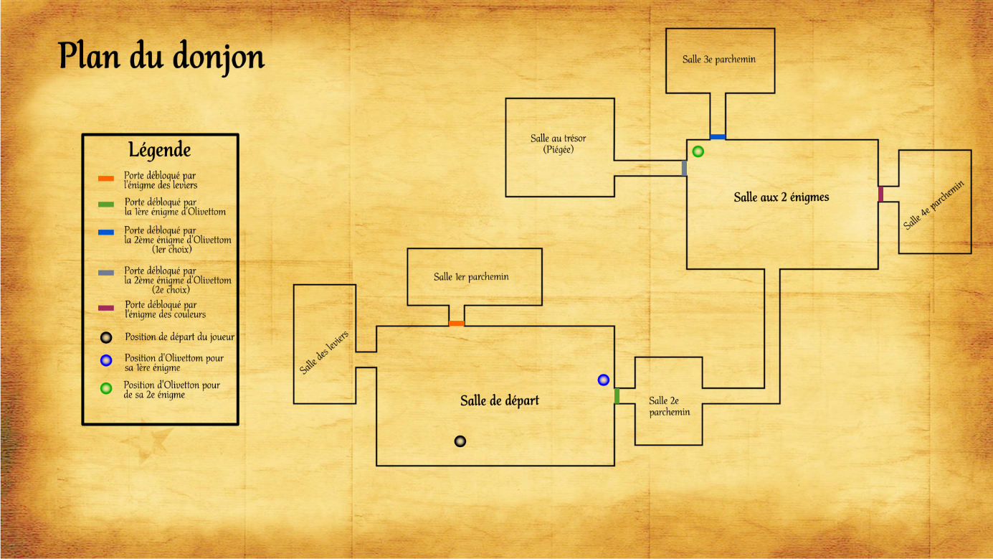

Description des zones

Salle de départ (énigme n°2) : C’est la salle où apparaît le héros. Il pourra choisir 3 directions, mais une des portes, la porte NORD, sera verrouillée au départ. La porte EST est également verrouillée par une énigme contée par Olivettom. La voici : « Mon 1er est un adjectif possessif. Mon 2e possède la même prononciation que le mot verrouiller en anglais. Mon tout permet de réaliser une allocation mémoire. Qui suis-je ? ». La réponse attendue est « Malloc ». Si nous réussissons à la résoudre, nous avons accès au 2e parchemin ainsi qu’à la salle des 2 énigmes.

Salle des leviers (énigme n°1) : Elle repose sur un système de levier à tirer ou à pousser. En cas d’erreur, les leviers seront réinitialisés à leur position de départ. Le joueur devra trouver la bonne combinaison des 3 leviers afin d’ouvrir la porte nord de la salle de départ et ainsi récupérer le 1er parchemin.

Salle 1er parchemin : Une salle simple contenant le 1er parchemin.

Salle 2e parchemin : Une salle simple contenant le 2e parchemin.

Salle aux 2 énigmes (énigmes n°3 et 4) :  Cette salle donne accès à plusieurs énigmes. La première énigme est un dilemme de 2 portes donné par Olivettom. Il faut faire le choix entre deux chemins : le 1er menant au savoir et à la sagesse, le second vers l’enrichissement personnel et la popularité. Si le joueur emprunte la porte du savoir, il obtient le 3e parchemin. Néanmoins, l’autre choix le mènera vers une salle remplie de trésor, mais il s’y retrouvera enfermé à jamais pour son avidité. Le jeu sera alors perdu.

La seconde énigme de la salle repose sur une association de couleurs. 4 piliers de couleurs différentes sont disposés dans la salle ainsi que 4 socles sur lesquels sont marqué un code hexadécimal. Le joueur devra alors associer le bon pilier au socle correspondant afin de déverrouiller la porte EST menant au 4e parchemin.

Salle 3e parchemin : Une salle simple contenant le 3e parchemin.

Salle 4e parchemin : Une salle simple contenant le 4e parchemin.

Salle au trésor (piégée) : Salle se verrouillant à jamais dès l’entrée du joueur et dans laquelle se trouve Terros, qui se moquera du joueur et le mettra face à son avidité ayant entraîné sa perte. Le message de « Game Over » apparaît.

# Schématisation des zones

Salle de départ :

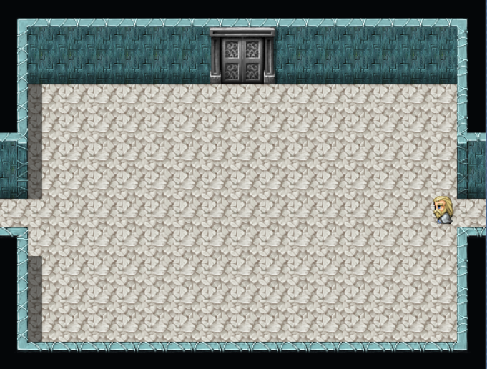

Salle des leviers :

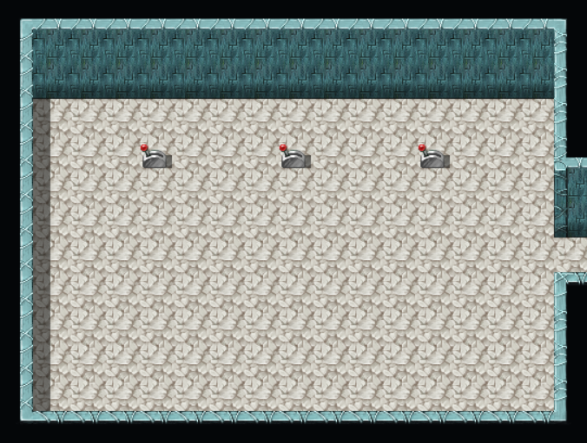

Salle des parchemins :

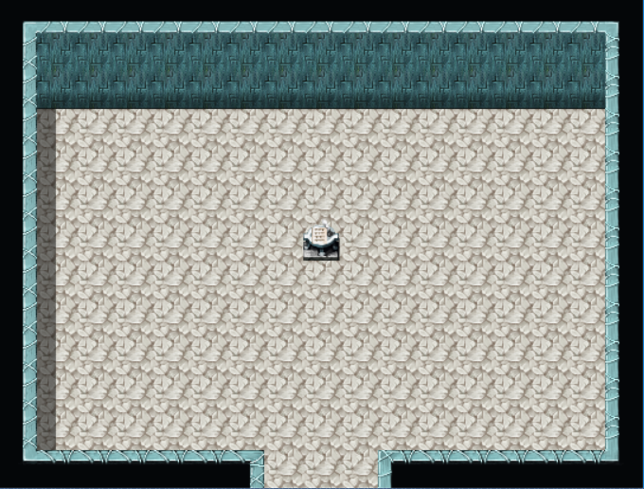

Salle aux 2 énigmes :

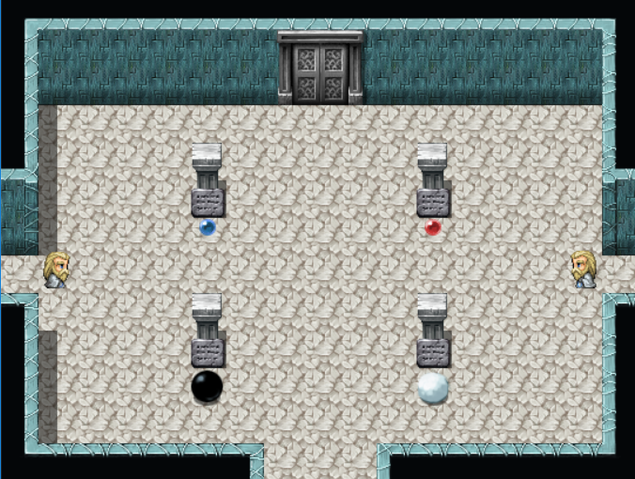

Salle au trésor (piégée) :

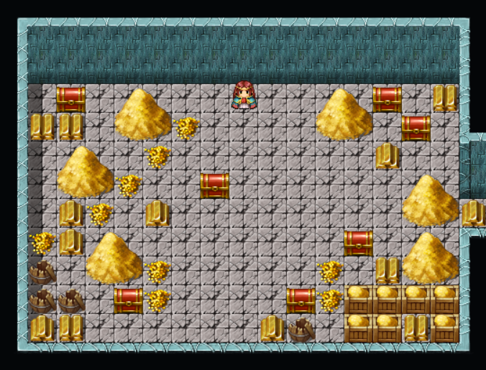

# Diagramme de classe imaginé

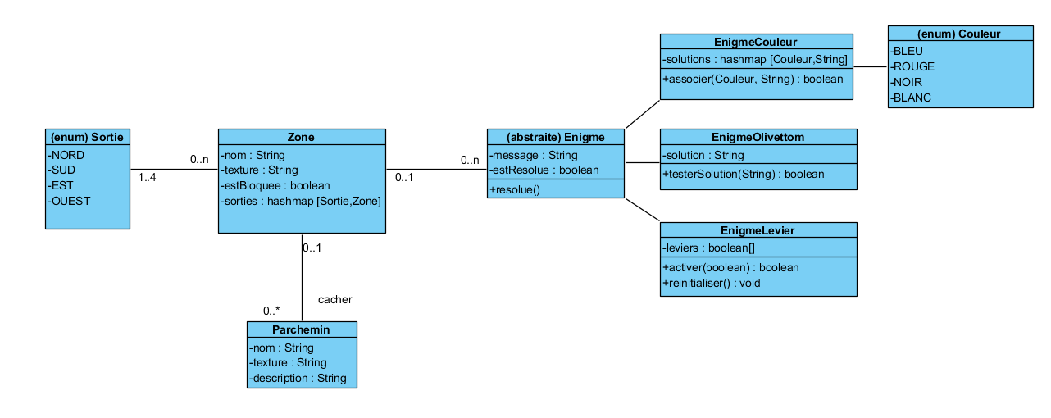

*Nous n’avons pas réinséré les classes déjà présentes dans le code source de base qui nous était fourni. Les classes représentées ici sont les classes que nous allons devoir créer et gérer.*

# Description et organisation du travail réalisé

## Description du travail réalisé

Avec l’autorisation de Madame Torres, nos travaux se sont tournés dans un premier temps vers le moteur Unity pour réaliser l’aventure de Miageman, car deux membres du groupe avaient déjà une grande expérience avec l’outil. Cependant, le corps enseignant et nous-mêmes nous sommes rendus compte fin février que les spécifications de développement du jeu précisaient que le projet devait être réalisé en Java.

Malgré la compréhension et la bienveillance du corps enseignant, nous ayant autorisé à garder exceptionnellement notre projet Unity, nous avons décidé d’en réaliser un deuxième, développé avec le langage imposé. En effet, nous avions pris de l’avance sur notre projet et il se trouve que notre jeu sous Unity était déjà terminé fin février. Nous avions donc un mois pour développer un second projet, moins développé que le premier dû aux contraintes de temps, mais tout de même fonctionnel.

De ce fait, dans la suite du document, nous décrirons les différences techniques avec les spécifications de base définies précédemment, fournirons les captures d’écran et détaillerons la répartition du travail pour les deux projets.

## Organisation du travail réalisé

### Projet Unity

Dino, encore étudiant en MIAGE lors du début du projet et ayant le plus d’expérience sous Unity, eu en charge de former l’ensemble des membres du groupe au développement sous Unity afin que tout le monde puisse aider activement dans la réalisation du jeu. Il a principalement aidé aux fondations du projet, ainsi qu’à la mise en place des mécanismes de base comme le déplacement du personnage ou les événements d’ouverture des portes.

Jordan a aidé à la création du level design ainsi qu’au développement du mécanisme des différentes énigmes. Ayant également une expérience sous Unity, il a pu épauler Dino dans la formation des autres membres du groupe sur le moteur de jeu. Il est aussi à l’origine du logo de l’aventure de Miageman.

Tommy avait en charge de trouver les différentes textures pour l’ensemble du jeu, ainsi qu’à la correction des principaux problèmes de collisions rencontrés.

Théo nous a également aidé à designer l’apparence des personnages, ainsi qu’à corriger une bonne partie des bug liés à l’événementiel.

Nadim, qui a rejoint notre groupe au cours de l’année lors du départ de Dino, est arrivé assez tard dans le développement du jeu sous Unity. Il fut donc difficile pour lui de rattraper son retard sur la compréhension du code déjà bien avancé, ou en termes de compétences sur le moteur de jeu. Néanmoins, grâce à sa grande implication, il a pu nous aider à finaliser le projet en reformatant le code, en testant activement le jeu et en corrigeant quelques bugs mineurs.

### Projet Java

Dino n’était pas impliqué dans la réalisation du projet Java qui a débuté fin février, car il a quitté la MIAGE mi-décembre.

Jordan avait comme mission de trouver l’ensemble des images utilisées dans le jeu et d’épauler Tommy et Théo dans la réalisation de leur partie.

Tommy a réalisé l’ensemble des classes métiers nécessaires au fonctionnement du jeu et décrites dans la partie « Diagramme de classe imaginé ».

Théo, quant à lui, a réalisé une vue en JavaFX pour qu’elle fonctionne avec le GUI. Il s’est également occupé de lier les classes métiers à la vue et au Controller (fonctionnement MVC classique).

Nadim eu comme tâche de tester le jeu à chaque avancée et de corriger l’ensemble des bugs qu’il découvrait. Il a également apporté son aide dans l’ensemble du développement.

# Différences avec les spécifications définies

## Projet Unity

Afin de coller au mieux avec le pack de textures utilisé pour notre projet, nous avons décidé de changer les leviers par des boutons. En effet, aucun levier n’était disponible dans le pack de textures et même s’il était tout à fait possible de récupérer une texture de levier dans un autre pack, celui-ci n’aurait pas été cohérent avec l’ensemble des autres éléments du jeu par son aspect graphique.

La 1ere énigme d’Olivettom a également été modifiée. Dans la version Unity, il n’y a aucun champ de texte pour taper sa propre réponse. Le rébus aurait donc été grandement facilité en le limitant à un choix multiple, puisqu’il suffit de lire les propositions pour trouver instinctivement la bonne réponse à un rébus, surtout quand celle-ci fait référence à un élément du cours de Monsieur Olivetti bien connu des L3. L’énigme fait donc maintenant référence à la complexité algorithmique du tri rapide, car cette partie du cours avait marqué la classe, qui avait eu énormément de mal sur cette partie.

L’énigme des piliers a également été revu pour des raisons techniques. Nous arrivions à déplacer les piliers en les poussant à l’aide du personnage, mais dans le cas où le pilier était placé dans un coin de la pièce, celui-ci était définitivement bloqué et l’énigme devenait impossible à résoudre, nécessitant de réinitialiser complètement le jeu pour débloquer la situation. À présent, les piliers sont fixes et doivent être eux aussi actionnés dans un ordre précis pour débloquer la porte.

Pour finir, le diagramme de classe imaginé n’a pas été implémenté dans ce projet dû à la nature du fonctionnement d’Unity. Ce sont des classes métiers déjà existantes et pensées par le moteur qui sont utilisées, comme la classe TilesManager pour les énigmes, GameManager pour les déplacements etc.

## Projet Java

Nous avons fait en sorte que le jeu Java corresponde au mieux à notre cahier des charges, néanmoins il existe quelques différences entre celui-ci et la version finale du jeu.

Par exemple des raccourcis ont été ajoutés : la touche P pour ramasser un parchemin, la touche R pour répondre à une énigme et la touche B pour connaitre le nombre de parchemins obtenus.

Afin de notifier la présence d’un de ces éléments dans la salle, une icône « ? » pour les énigmes et un parchemin sont affichés en haut de l’écran et disparaissent une fois le parchemin ramassé ou l’énigme résolue.

L’énigme des leviers s’effectue au clic sur des images, et non par le biais du la zone de texte mais la solution reste inchangée.

Même système pour l’énigme des piliers : il faut cliquer sur un pilier pour y attribuer une valeur hexadécimale, les solutions sont là aussi inchangées.

Pour guider le joueur, les sorties disponibles sont visibles sur l’image affichée.

Enfin, lorsque le joueur réunit les 4 parchemins, celui-ci est téléporté dans la salle du trône en présence du roi, c’est un écran de victoire.

# Commandes de victoire et d’échec

## Projet Unity

### Commandes de victoire

* Rendez-vous dans la salle des boutons, à gauche
* Actionnez le bouton du bas, puis du haut, puis du milieu
* Retournez dans la salle de départ, puis rendez-vous dans la salle du haut afin de récupérer le 1er parchemin
* Parlez à Olivettom sur la droite, puis répondez « n(log n) » à l’énigme sur la complexité algorithmique du tri rapide
* Récupérez le 2e parchemin dans la salle de droite
* Continuez dans le couloir sur la droite de la salle où vous avez récupéré le 2e parchemin pour arriver dans la salle des 2 énigmes.
* Parlez à Olivettom, en haut à gauche de la salle et choisissez « Le savoir » lorsqu’il vous demandera le chemin que vous souhaitez emprunter.
* Récupérez le 3e parchemin dans la salle du haut s’étant déverrouillée
* Retournez dans la salle précédente, puis actionnez les piliers dans l’ordre suivant (de la gauche vers la droite) : 4, 2, 3 puis 1
* Récupérez le dernier parchemin dans la salle de droite venant de se déverrouiller

### Commandes d’échec

* Parlez à Olivettom sur la droite, puis répondez « n(log n) » à l’énigme sur la complexité algorithmique du tri rapide
* Continuez dans la salle de droite venant de droite venant de se déverrouiller, empruntez le couloir sur la droite, puis une fois arrivé à la salle des 2 énigmes, parlez à Olivettom, en haut à gauche de la salle.
* Choisissez « La richesse » lorsqu’il vous demandera le chemin que vous souhaitez emprunter.
* Continuez dans la salle de gauche venant de se déverrouiller, puis faites face dignement à Terros, vous annonçant le sort tragique qui vous attend.

## Projet Java

### Commandes de victoire

* O
* Réponse de l’énigme des leviers (au clic) : 2, 3, 1
* E
* N
* Récupération du 1er parchemin
* S
* Réponse de la 1er énigme d’Olivettom : « Malloc »
* E
* Récupération du 2e parchemin
* E
* Réponse de la 2e énigme d’Olivettom : Choisir le chemin du Savoir
* N
* Récupération du 3e parchemin
* S
* Réponse énigme couleur :
  + Rouge : #FF0000
  + Bleu : #0000FF
  + Blanc : #000000
  + Noir : #FFFFFF
* E
* Récupération du 4e parchemin
* Victoire

### Commandes d’échec

* Réponse de la 1er énigme d’Olivettom : « Malloc »
* E
* E
* Réponse de la 2e énigme d’Olivettom : Choisir le Trésor
* O

# Bugs connus

## Projet Unity

* Il arrive parfois que le personnage se bloque dans la texture du coffre de la salle se trouvant juste après la 1ere énigme d’Olivettom quand le coffre est ouvert par l’arrière.
* Sous certaines machines, l’énigme des piliers ne se réinitialise pas tout le temps quand une mauvaise combinaison est réalisée.
* Une partie de la texture du personnage se voit à travers l’encadrement des portes quand celui-ci change de salle.

## Projet Java

* Il arrive parfois qu’un 4e levier apparaisse dans la salle des leviers, il reste de manière permanente dans toutes les salles mais n’a aucune influence dans le jeu.
* L’affichage rectangulaire des décors (capture d’écran) ne s’effectue plus correctement, le bug n’a pas pu être corrigé.

# Captures d’écran des zones

## Projet Unity

Salle de départ :

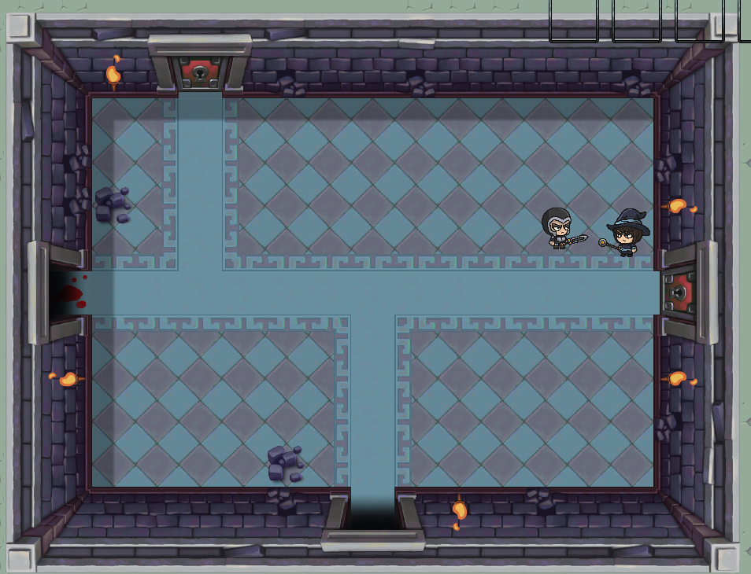

Salle des boutons :

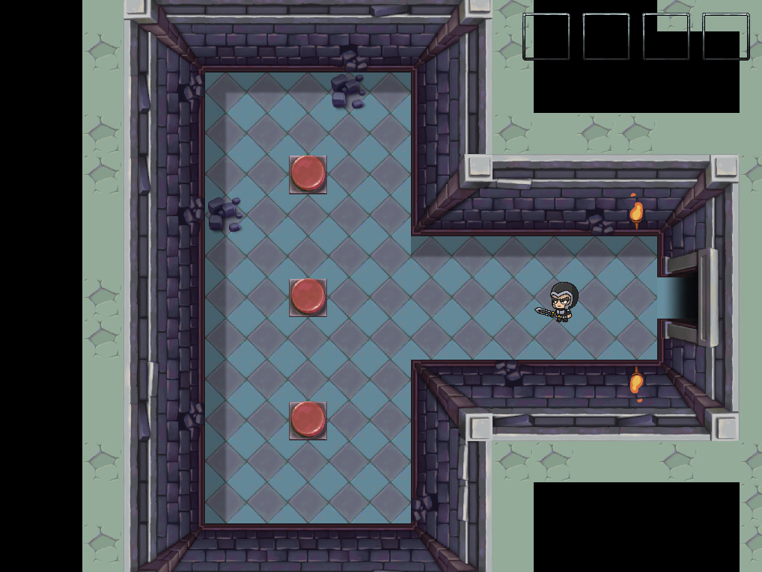

Salle des parchemins :

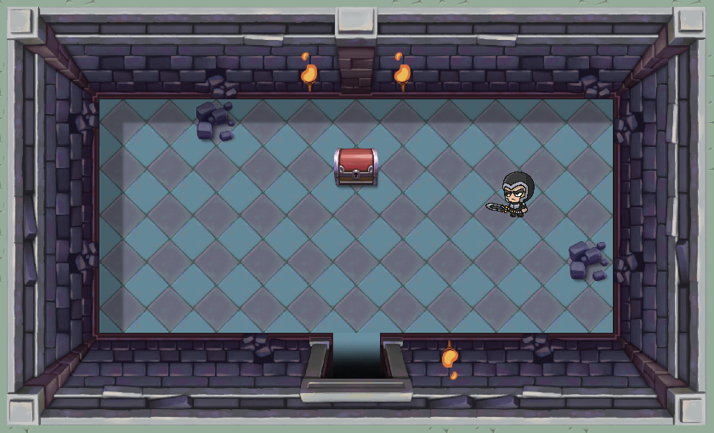

Salle aux 2 énigmes :

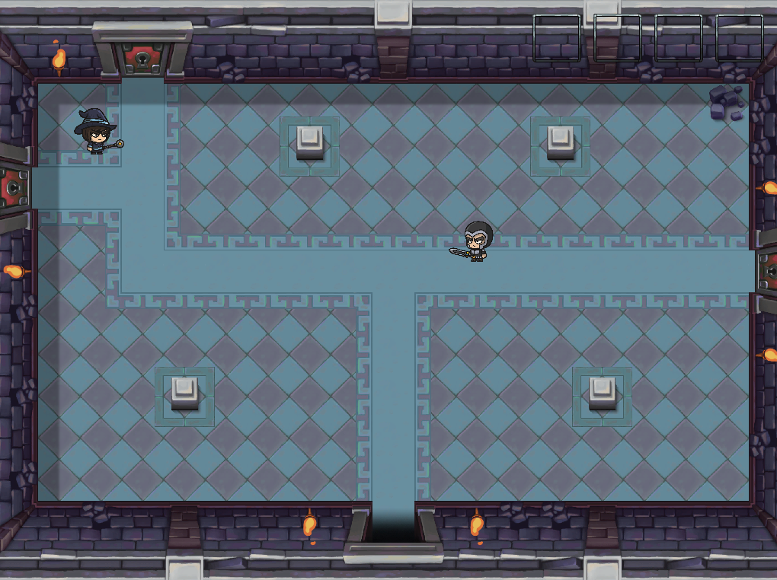

Salle au trésor (piégée) :

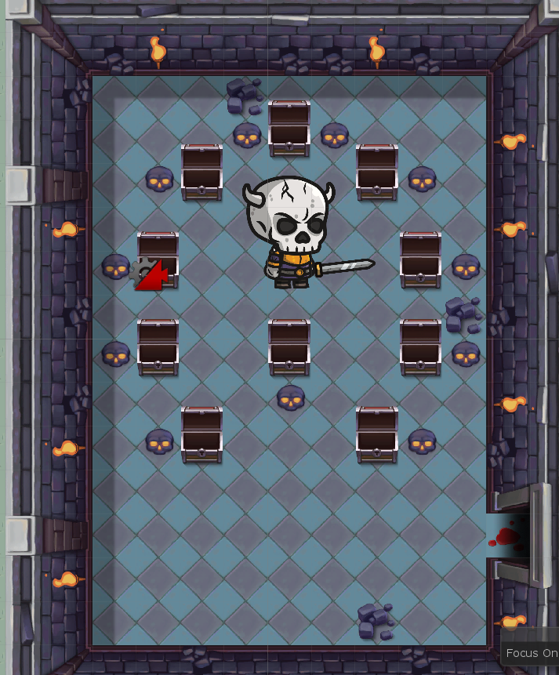

## Projet Java

Salle de départ :

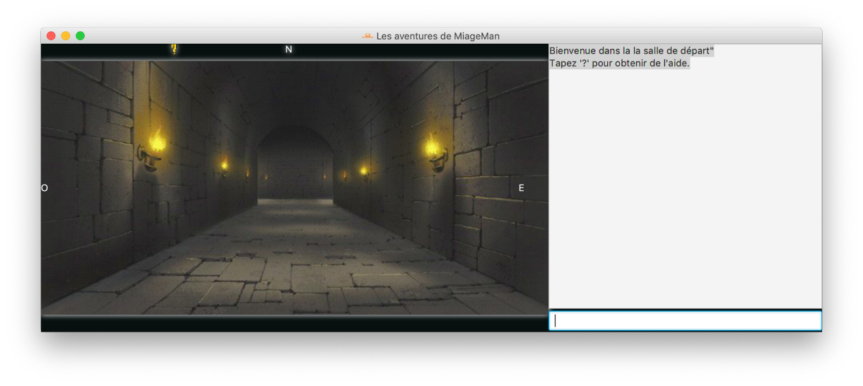

Salle des leviers :

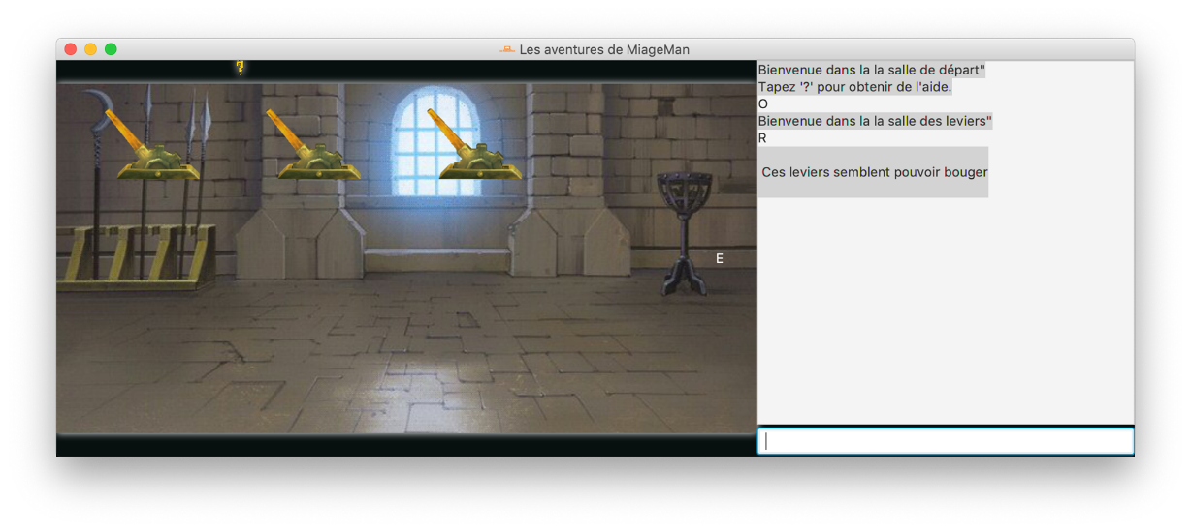

Salle des parchemins :

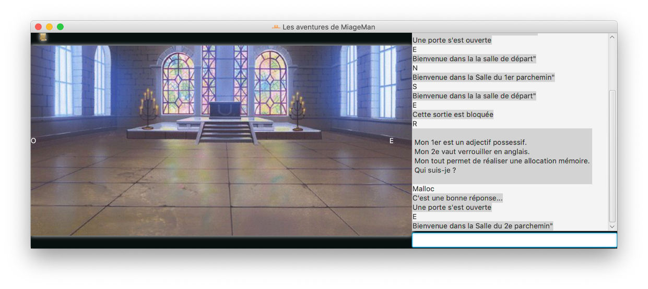

Salle aux 2 énigmes :

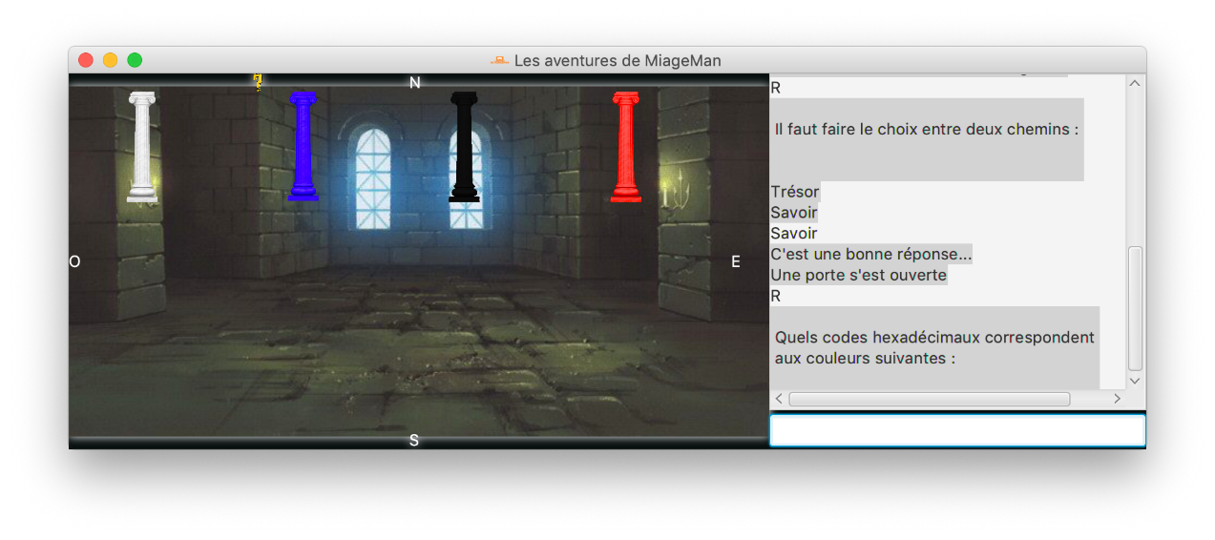

Salle au trésor (piégée) :

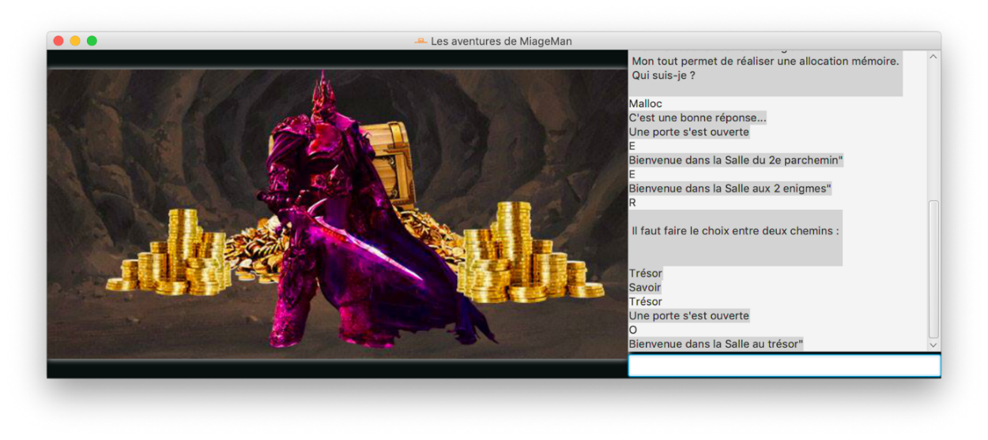

Salle du trône (victoire) :

